Муниципальное бюджетное общеобразовательное учреждение
финансово-экономический
лицей №29

Научно-исследовательская работа на тему:
Пенсионное право в истории России

Автор:
Ученица 10 “А” класса
Казанкина Яна Андреевна
Руководитель:
учитель по истории и обществознанию
Янгаева А.Д.

Пенза 2019

Содержание
Введение
ГЛАВА 1 Пенсионные реформы в XV-XIX вв. в России
1.1 Пенсии в русском царстве в XV-XVII вв.
1.2 Пенсионные реформы в XVIII в.
1.3 Пенсионное обеспечение в ХIX в.
ГЛАВА 2 Пенсионное право в XX в.
2.1 Социальное обеспечение в первые годы советской власти
2.2 Становление пенсионной системы в СССР
2.3 Пенсионная система в 80-90е гг. ХХ в.
2.4 Пенсионное право в зарубежном законодательстве
ГЛАВА 3 Современное пенсионное законодательство
3.1 Структура пенсионной системы РФ
3.2 Реформы пенсионного права РФ
3.3 Мнения людей о последнем изменении пенсионного законодательства РФ
ГЛАВА 4 Хронология основных изменений пенсионного права в России
Заключение
Список литературы
Приложение

Введение
Реализация реформы Пенсионного законодательства РФ, была и есть темой для большого количества споров и обсуждений. Это связано с тем, что какие-либо изменения в данной системе отразятся на всех сферах жизни общества, и, соответственно, на всем населении страны. Однако, в действительности, сложно найти человека, имеющего полное и детальное представление о структуре социального обеспечения. Причина кроется не только в сложности систематизации большого количества информации, но и в необходимости знания хронологии и закономерностях развития пенсионной системы. При изучении вопроса раскрывается такая глубина и охват, что не остается сомнений, пенсионное обеспечение в России имеет глубокие корни, интересные для изучения и представления широкой публике. Именно поэтому, я считаю важным подробнее ознакомиться с историческим ходом развития пенсионного права в России.
Цель работы - исследование основных этапов формирования и закономерностей развития современной пенсионной системы РФ.
Исходя из цели необходимо выполнить следующие задачи:
- Определить основные этапы реформирования пенсионной системы с начала ее зарождения и до начала XX в.
- Рассмотреть хронологию событий реализации пенсионного права в ХХ в.
- Охарактеризовать современную пенсионную систему РФ.
- Выяснить с помощью анкетирования отношение населения к последним изменениям в пенсионной системе РФ.
- Составить хронологию реформирования пенсионного права в России в виде буклета.
В качестве гипотезы исследования выступило предположение о том, что формирование пенсионного права России происходило в несколько этапов и окончательно сформировалось только в ХХI в.
Объект исследования - история развития пенсионной системы в России, пенсионное законодательство РФ, внесенные в него поправки и изменения.
Предмет исследования - основные этапы формирования пенсионной системы в России.
Методы исследования - анализ архивных данных музея Пенсионного Фонда РФ, современных документов Пенсионного законодательства РФ, ресурсов сети Интернет, проведение социального опроса населения по вопросу реализации последней пенсионной реформы.

Глава 1
Пенсионные реформы в ХV-XIX вв.
1.1 Пенсии в русском царстве в ХХV-XVII вв. в России
Первое упоминание о государственном пенсионном обеспечении на территории современной России относится к древним временам. Как отмечается в летописях, князья и воевода славянских дружин заботились не только пропитание и вооружение своих подданных, но и обеспечение их в случае ранения и в старости.
Однако первыми выплатами для обеспечения людей принято связывать с появлением “кормлений”. При чем, уже в то время определяющую роль играла принадлежность человека к определенному сословию. Постепенно забота о раненых и престарелых «служилых людях» приобретала все более прочную юридическую базу.
«Указ о размере московских поместий, положенных разных чинов людям» от 31 августа 1587 года стал одним из главных законопроектов, принятых во времена правления Ивана IV. Данный указ определял размеры «подмосковных поместных окладов» — земельных наделов, которые в последующем стали определять размер царского жалования в форме прожиточного поместья. “Указ о предоставлении поместий семье и роду лиц, убитых на войне попавших в плен и пропавших без вести” от 27 августа 1618 года устанавливал общие правила распоряжения поместьями служилых людей, погибших на войне, а также попавших в плен или пропавших без вести.
Указ царя Михаила Федоровича Романова значительно расширил сферу применения жалованных царских грамот на владение поместьями: поместья предоставлялись не только служилым людям, но и их семьям, а само право передачи в наследство поместий служащих, убитых на войне, попавших в плен или пропавших без вести, можно рассматривать как зарождение социальной помощи государства по случаю потери кормильца.
По Соборному уложению 1649 года помещики стали получать гарантию материальной поддержки в старости, при получении инвалидности, так же их семьи в случае потери кормильца. Позднее, в 1663 году был принят Указ о назначении раненым денежных выплат с учётом тяжести полученных ранений, это можно считать начальной формой пенсий по инвалидности. Структура выплаты жалований и социальных обеспечений постоянно изменялись, однако ее главная суть оставалась неизменной: только государственная или военная служба могли быть гарантом получения выплат.
1.2. Пенсионные реформы XVIII в.
Регулярное пенсионное обеспечение началось во времена Петра Великого, а первым законом, закрепляющим данное обеспечение, являются положения из «Устава Морского Русского Военного Флота» от 13 января 1720 года. Впервые регулярные выплаты стали получать раненые офицеры и инвалиды, получившие травмы в ходе военных действий.
Однако, людям, не являющимися государственными служащими, пенсии по старости не полагались. В качестве альтернативы создавались благотворительные или «богоугодные» заведения: дома призрения, сиротских приюты, а также специальные дома инвалидов для отставных военнослужащих низших чинов. Таким образом, сохранялась тенденция, связанная с выплатой пенсий исключено государственным служащим.
В период царствования Анны Иоанновны были приняты ряд указов, по которым право на пенсионное обеспечение распространялось на служащих Академии навигационных наук и работников-мастеровых Сестрорецкого завода под Петербургом. И те и другие непосредственно работали на нужды российского флота.
Роль императрицы Елизаветы Петровны в развитии пенсионного дела была ознаменована указом от 9 января 1758 года, по которому пенсионные нормы Морского устава были распространены и на сухопутные войска.
В Указе Екатерины II впервые будут прописаны правила назначения пенсий для генеральских чинов, которые не были вовлечены в систему пенсионного обеспечения в первые годы пенсионных реформ Петра I. Кроме того, период правления Екатерины II ознаменовался резким возрастанием пенсионных расходов.
Стоит заметить, что в годы правления Екатерины II пенсионные расходы возросли многократно. Они выросли не только за счет увеличения во второй половине XVIII века государственных служащих и иждивенцев, но и в результате назначения дополнительных пенсий — не предусмотренных установленными нормами. Так, по двум указам Екатерины (от 26 февраля 1764 года и от 24 августа 1765 года), были впервые установлены пенсии за выслугу лет. Для морских офицеров выслуга составляла 32 года, для гражданских служащих — 35 лет. Помимо всего вышеперечисленного, люди, получающие пенсионные выплаты, определялись самой императрицей и их количество было ограниченным. Так, тем, кто не входил в этот список, приходилось ждать освободившееся место.
По указу Павла I от 18 декабря 1797 года был увеличен объем расходов на пенсионные выплаты. В то же время срок выслуги пенсии для гражданских и военных служащих был сокращен до 25 лет.
Самый главный итог этой эпохи: в результате государственных реформ Петра I и его первых последователей (в том числе Елизаветы Петровны, Екатерины II, Павла I) правовое определение «пенсий» в российском законодательстве впервые вышло за рамки «царской милости».
1.3. Пенсионное обеспечение в XIX в.
Выплата пенсий в России XIX в. все больше утрачивала исконное значение наградного жалования: со второй половины XIX в. века пенсионное право в России перестанет быть исключительной привилегией старших чинов военных и гражданских служащих.
Император Александр I, вступивший на престол в 1801 году, в первые же годы правления издал ряд указов, расширяющих пенсионные права служащих органов государственного управления. Пенсии чиновникам отраслевых ведомств (министерств) выплачивались за счет средств Государственного Казначейства. Управление системой пенсионного обеспечения, в том числе производство по делам пенсий, также было возложено на Департамент Государственного Казначейства.
Кроме того, в соответствии с указом от 17 февраля 1817 года был создан Комитет по подготовке Положения о выплате пенсий. В состав Комитета вошли руководители основных министерств: финансов, юстиции, внутренних дел, военного и морского ведомств. Правительство, таким образом, приступило к решению задачи выплаты пенсий военным и гражданским служащих с привлечением дополнительных источников пенсионного капитала.
Особая роль в становлении пенсионного дела в XIX веке принадлежит императору Николаю I. Историческое значение Устава о пенсиях 1827 года состоит прежде всего в том, что это был первый в истории России полномасштабный общегражданский кодекс пенсионных уложений.
Подготовка данного Устава была начата при Александре I. Инициатором создания данного Устава выступил граф Дмитрий Александрович Гурьев — третий министр финансов в истории Российской империи, с момента основания ведомства в 1802 году. Наиболее важным новаторством в первом проекте Устава о пенсиях было то, что в нем предлагалась передача в Государственное Казначейство всех сумм пенсионного капитала (включая дополнительные доходы на этот капитал) для осуществления полного цикла полномочий по выплате пенсий.
Одно из положений Устава о пенсиях гарантировало выплату пособий неполным семьям при любом состоянии пенсионного фонда. То есть, если в самом пенсионном фонде было недостаточно средств для выплаты пособий, то суммы поступали из общих средств Государственного Казначейства.
По распоряжению Николая I, вторая редакция Устава о пенсиях была подготовлена в 1853 году. В новой редакции были внесены некоторые изменения, которые устраняли противоречия с новыми условиями производства, работой и жизнью работников. Из-за роста численности работников и затрат государства на выплаты пенсий была введена проверка нуждаемости пенсионеров. Были изменены условия выплат пособий по утрате кормильца. По новым правилам, они выплачивались только в тех случаях, когда умершему не была назначена пенсия. Новая редакция Устава о пенсиях получила название «вторая пенсионная реформа Николая I».
Во время правления Александра II и Николая II пенсионных реформ не проводилось. В последние десятилетия XIX века обеспечение казенными пенсиями государственных чиновников перестало быть основной задачей государства.
Главной стала проблема социальной поддержки наемным рабочим и их семьям, а также предоставления дополнительных социальных гарантий рабочим и служащим в новых центрах промышленных центрах (прежде всего на Урале и Сибири).
В конце XIX века большинство лучших финансистов страны было занято разработкой стратегии выплаты пенсий на принципах страхования, так как существующие механизмы наполнения пенсионного фонда Казначейства полностью исчерпали себя.
Вывод: с древних времён и вплоть до XIX века пенсионное обеспечение носило избирательный характер и существовала виде милости правящей особы к своим подданным. Пенсий удостаивались только самые важные для власти члены общества - воины, которые стояли на страже княжеских, затем царских владений.

Глава 2
Пенсионное право в ХХ в.
2.1 Социальное обеспечение в первые годы советской власти.
Государственные пенсии на рубеже XIX-XX веков по-прежнему оставались привилегией военных и гражданских служащих. Сохранялась традиция назначения пенсий как особых привилегий за заслуги перед отечеством. Пенсионное обеспечение чиновников Российской империи до 1917 года регулировалось «Общим уставом о пенсиях и единовременных пособиях по гражданским ведомствам». Срок выслуги для получения государственной пенсии составлял 35 лет. Безусловно, при условии «беспорочной службы».
После Октябрьской революции 1917 года, советская власть уделяла пенсионным выплатам достаточно внимания. В.И. Ульянов говорил о необходимости выплаты рабочим пенсии, так как они «…содержат своим трудом все богатые классы и все государство, а потому они не менее имеют право на пенсию, чем чиновники, получающие ее». Практически сразу после государственного переворота был создан Народный комиссариат государственного призрения.
Первый Декрет Совета народных комиссаров «О персональных пенсиях лицам, имеющим исключительные заслуги перед республикой», вышел 16 февраля 1923 года, с поправками и дополнениями в Декрете от 24 апреля того же года. Независимо от конкретных заслуг перед государством, на всем протяжении советского периода пенсий существовали три категории пенсионных привилегий: пенсионеры союзного, республиканского и местного значения.
11 февраля 1930 года Наркомат труда СССР утвердил Правила обеспечения по старости. Согласно п. 8 Правил пенсионный возраст был установлен: для мужчин – 60 лет, для женщин – 55 лет; общий стаж по найму: для мужчин – 25 лет, для женщин – 20 лет.
Несмотря на многообразие пенсионных привилегий, в том числе компенсации за особые условия труда — средний уровень пенсионного обеспечения в СССР все же оставался довольно низким относительно пенсионных доходов в европейских странах. Одной из причин такого положения было несовершенное пенсионное законодательство. В Советском Союзе не была законодательно предусмотрена возможность индексации пенсионных выплат в связи с изменениями внешней и внутренней экономической ситуации. Они менялись гораздо чаще, чем происходило реальное повышение пенсий в стране. Также не был прописан регламент изменения ставок минимальной и максимальной пенсий в зависимости от роста зарплат.
2.2 Становление пенсионной системы в СССР
Конституция СССР, принятая в 1936 году, устанавливала право на материальное обеспечение: «Граждане СССР имеют право на материальное обеспечение в старости, а также в случае болезни и потери трудоспособности». Такая система сохранялась вплоть до начала Великой Отечественной войны. Главным направлением деятельности государственных органов в период Великой Отечественной войны стало принятие нормативно-правовых актов по начислению пенсий военнослужащим. В их числе Указ от 26 июня 1941 г. «О порядке назначения и выплаты пособий семьям военнослужащих рядового и младшего начальствующего состава в военное время». После завершения войны началось особо тщательное законодательное структурное оформление пенсионной системы. В связи с этим, были повышены пенсии за выслугу лет учителям и медицинским работникам.
14 июля 1956 года Верховным Советом был принят закон "О государственных пенсиях" по которому предусматривались пенсии по старости, по инвалидности и в случае потери кормильца. С принятием 15 июля 1964 года закона "О пенсиях и пособиях членам колхозов" сложилась единая система пенсионного обеспечения, охватывающая практически всех трудящихся и членов их семей.
2.3 Пенсионная система в 80-90-е гг. ХХ в.
Главной проблемой в процессе пенсионных выплат в СССР стало резкое увеличение количества пенсионеров. Это неблагоприятно сказалось на бюджете государства. Кроме того, кризис в нефтяной промышленности привел государственный бюджет в критическое состояние. Это стало причинами стремительного сворачивания всех социальных проектов, в том числе и пенсионных. А принятый в 1989 году закон «О неотложных мерах по улучшению пенсионного обеспечения и социального обслуживания населения» не улучшил положение дел. Таким образом, в завершении существования СССР, пенсионная система полностью себя исчерпала. Именно поэтому в 90-х годах требовался полный пересмотр Пенсионного законодательства.
Первый федеральный закон «О государственных пенсиях в РСФСР» от 20 ноября 1990 года значительно отличал новую модель пенсионных выплат от советского аналога: механизмы накопления пенсионных средств не предполагали бюджетных дотаций. Источником финансирования текущих пенсий стали целевые отчисления - страховые взносы работодателей и работников. 22 декабря 1990 года был принят закон «Об организации Пенсионного фонда России». Учреждение данной самостоятельной внебюджетной кредитно-финансовой организации, на которую возлагались все задачи пенсионного обеспечения, включая формирование источников финансирования пенсий стало своеобразным возрождением аналогичной организации, существовавшей в царской России.
В период 1991-1994 годов численность пенсионеров в России возросла за счет распространения пенсионного права на творческих работников, священнослужителей, индивидуальных предпринимателей, и других категорий работающих граждан, которые не были в пенсионную систему страны до 1990 года. Очередной этап развития пенсионной системы в стране начался в 1995 году — когда правительство утвердило скорректированный вариант Концепции пенсионной реформы. Впервые вводилось деление пенсий на базовую, страховую и накопительную. Так, в 1997 году в стране была подготовлена очередная программа реформирования пенсионной системы — по мнению экспертов, один из лучших вариантов, устраняющий прежние противоречия в законодательстве и более приближенный к реальным условиям в экономике на тот период.
Однако реализацию пенсионной программы остановил финансовый кризис 1998 года, который существенно изменил только что стабилизировавшиеся социально-экономические условия в стране.
2.4 Пенсионное право в зарубежном законодательстве
Первая организованная государством система пенсий по возрасту занятых в частном секторе была введена в Германии в 1889 году. Характерная черта немецкого подхода состояла в том, что социальное страхование было обязательным и основанным на взносах. И работодатели, и работники должны были вносить средства на ее финансирование. Введенная в Германии система базировалась на предшествующей практике существования добровольных фондов взаимопомощи, организуемых гильдиями и рабочими объединениями.
В последующие годы большинство западноевропейских стран сформировали системы пенсионного страхования, ориентированные на германскую модель; англосаксонские страны (за важным исключением США) и страны Северной Европы в большей степени шли по пути, проложенному Данией и Новой Зеландией. Эти системы решали разные задачи. Германская была ориентирована на сохранение социального статуса работающего после выхода на пенсию. Датская, впоследствии введенная в Англии, – на ограничение бедности.
Хотя практически все индустриальные страны к началу Второй мировой войны имели системы пенсионного обеспечения, во многих из них они были ограничены в отношении доли населения, которая покрывалась пенсионной системой и уровнем предоставляемых пенсионных выплат. Система пенсионного страхования вводилась как механизм, обеспечивающий возможность существования на случай дожития до возраста неработоспособности.
В США к моменту ее введения большинство мужчин в возрасте старше 60 лет работали. Однако, как и в случае со многими другими крупными социальными инновациями, она сама становится фактором снижения уровня занятости в пенсионном возрасте. Среди мужчин в возрасте 60 лет и старше в 1900 году 66% работали. В 1990 году таких было лишь 26%.
Кризис пенсионных систем, сложившихся на этапе индустриального развития, – проблема, порожденная изменением демографической ситуации. Пенсионная система стран – лидеров экономического роста сформировалась на этапе, когда население пенсионного возраста составляло лишь незначительную долю численности работающих.
Вывод: пенсионная система ХХ в. имела крайне нестабильный, переменчивый характер. Большое количество изменений и событий во внутренней и внешней политике не давало возможности власти грамотно оформить пенсионное право. Даже к концу ХХ в. пенсионная система была не до конца сформирована, хоть и была более практична, по сравнению с системой, существовавшей ранее. В XX веке происходит постепенное сближение пенсионных систем развитых стран. Там, где они были основаны на страховых взносах, вводятся гарантии минимальной пенсии, не зависящие от предшествующих взносов.

Глава 3
Современное пенсионное законодательство
3.1 Структура пенсионной системы РФ.
Главной структурной единицей современной пенсионной системы в РФ является Пенсионный фонд РФ. Основной целью Пенсионные фонда является создание государственных гарантий в системе обязательного обеспечения и управления средствами Пенсионного фонда РФ.
- Структура Пенсионного фонда России:
- Федеральный уровень (Правления ПФР, исполнительная дирекция по ПФР)
- Федеральные округа РФ (Управления ПФР в федеральных округах)
- Уровень субъектов РФ (территориальные отделения ПФР в регионах)
- Районный, городской уровень (управления, отделы ПФР в районах и городах).
В современной России существует несколько видов пенсий:
- Страховая пенсия - ежемесячная денежная выплата в целях компенсации лицам заработанной платы и иных выплат, утраченных с наступлением нетрудоспособности по старости, или по инвалидности, или по случаю потери кормильца.
- Пенсия по государственному обеспечению - выплаты, назначаемые федеральным служащим, военнослужащим и членам их семей, гражданам пострадавшим в результате радиационных и техногенных катастроф, и членам их семей, а также нетрудоспособным гражданам.
- Добровольная пенсия - средства, сформированные в течении определенного времени личными взносами гражданина в негосударственный Пенсионный фонд.
- Накопительная пенсия - средства, сформированные за счет страховых взносов работодателей и дохода от их инвестирования.
Участниками пенсионной системы являются застрахованные лица, страхователь и страховщик.
Застрахованные лица - граждане Российской Федерации, а также постоянно или временно проживающие на территории Российской Федерации иностранные граждане и лица без гражданства. Подтверждением того, что человек стал застрахованном лицом является страховое свидетельство обязательного пенсионного страхования, иначе говоря, СНИЛС. СНИЛС необходим при устройстве на работу человека для ежемесячного отчисления на его будущую пенсию. Также, СНИЛС применяется для формирования федеральных региональных регистров граждан, имеющих право на государственные социальные услуги льготы. Страхователь предоставляет сведения о застрахованных лицах в Пенсионный фонд России и перечисляет страховые взносы в рамках обязательного пенсионного страхования и дополнительного. Страховщик — это Пенсионный фонд России, который ведёт учёт пенсионных прав граждан, назначение и выплату пенсий. На ряду с Пенсионным фондом страховщиком может выступать негосударственный Пенсионный фонд, но только по формированию накопительной пенсии.
Помимо всего вышеперечисленного, существуют, так же, премиальные коэффициенты - баллы, которые формируются из страховых взносов, перечисляемых ежегодно работодателем в Пенсионный фонд. Однако, пенсионные баллы могут начисляться не только в период работы гражданина, но и за:
- 1 год военной службы по призыву
- 1 год ухода за инвалидом первой группы, ребёнком инвалидом
- 1 год уходу за гражданином, достигшим 80 лет
- 1 год ухода одного из родителей за первым ребёнком до достижения им 1,5 лет
- 1 год ухода одного из родителей за вторым ребёнком достижения им 1,5 лет
- 1 год ухода одного из родителей за третьим или четвёртым ребёнком до достижения им 1,5 лет
3.2 Реформа Пенсионного законодательства РФ
Несмотря на структурированность пенсионной системы Российской Федерации проблемы в пенсионном обеспечении всё же существуют, так как бюджет Пенсионного фонда является дефицитным и финансируется средствами из госбюджета. Помимо этого, наша пенсионная система не адаптирована к кризисным условиям в экономике. Именно поэтому ведётся огромное количество споров о реформировании Пенсионного законодательства.
15 декабря 2001 г. начался новый этап модернизации пенсионной системы: был принят закон «Об обязательном пенсионном страховании в Российской Федерации». Уже 2002-м году в стране начался самый масштабный период пенсионной реформы. Финансово-экономический кризис 2008-2009 гг. привел к тому, чтоб в 2010 г. пенсия была повышена на 50 % в течение одного года. Вскоре выяснилось, что, как только приостанавливается процесс роста экономики, выплачивание накопительных пенсий становится очень накладным для бюджета.
Следующим этапом реформирования пенсионной системы Российской Федерации становится пенсионная реформа 2013-2015 г. Был введён новый порядок расчёта пенсии в системе обязательного пенсионного страхования, создана так называемая солидарная система, то есть страховые взносы работающего поколения идут на выплату текущих пенсий. Новая формула расчета выглядит следующим образом: СП = ФВ * К + ПБ * С * К, где СП – страховая пенсия; ФВ – фиксированная выплата; К – премиальные (повышающие) коэффициенты к страховой пенсии по старости и по случаю потери кормильца и к фиксированной выплате по старости за выход на пенсию позже установленного пенсионного возраста; С – стоимость одного пенсионного коэффициента (балла); ПБ – сумма всех годовых индивидуальных пенсионных коэффициентов (баллов) гражданина.
В последние годы активно обсуждался вопрос о возрасте выхода на пенсию в России, который остается самым низким среди стран, имеющих государственную систему обязательного пенсионного обеспечения. Пенсионные системы всех развитых стран давно перешли 65-летний рубеж пенсионного возраста. Увеличение пенсионного возраста населения необходимо из-за неблагоприятной демографической ситуации, сложившейся в России, и постоянно растущего дефицита Пенсионного фонда. На данный момент готов соответствующий законопроект, которым предлагается закрепить общеустановленный пенсионный возраст на уровне 65 и 63 лет для мужчин и женщин соответственно. Сейчас пенсионный возраст составляет 60 лет для мужчин и 55 лет для женщин. Изменение пенсионного возраста предполагается постепенно начать с 1 января 2019 года.
3.2 Мнение людей о последнем изменении пенсионного законодательства РФ
Сегодня тема повышения пенсионного возраста является обсуждаемой во всех слоях населения страны. По этой причине было принято решение провести опрос, посредством которого выяснить отношение населения к нововведению.
В опросе приняли участие 100 человек, из них:
25 человек - до 18 лет;
40 человек - от 18 до 55 лет;
35 человек - от 55 лет.
В ходе опроса им было предложено ответить на один вопрос: какого ваше отношение к увеличению пенсионного возраста? И соответственно несколько вариантов ответа:
А) положительно;
Б) скорее положительно;
В) скорее отрицательно;
Г) резко отрицательно;
Д) затрудняюсь ответить.
Данные, полученные в ходе опроса, представлены в таблице 1.
Таблица 1
Отношение населения к увеличению пенсионного возраста у женщин до 63 лет, у мужчин до 65 лет
 | До 18 лет | От 18 до 55 лет | От 55 лет | Общее число
Положительное | 0 | 0 | 0 | 0
Скорее положительное | 2 | 4 | 0 | 6
Скорее отрицательное | 5 | 6 | 17 | 28
Резко отрицательное | 14 | 30 | 18 | 62
Затрудняюсь ответить | 4 | 0 | 0 | 4
Как видно из таблицы, 29% опрошенных негативно относятся к намерению властей увеличить возраст выхода на пенсию для мужчин до 65 лет и для женщин до 63 лет. При этом 62% опрошенных высказали резко отрицательное отношение. Сторонники повышения пенсионного возраста составляют 6% среди опрошенных.
Причина такого отрицательного взгляда на реформу пенсионного законодательства кроется в ряде неблагоприятных последствий:
- Проблемы трудоустройства
- Проблемы демографии
- Падение доверия к власти
Однако, не смотря на нынешние прогнозы о том, что может повлечь за собой реализация пенсионной реформы РФ, говорит наверняка невозможно. Это связано с тем, что результат подобных серьезных изменений возможно будет увидеть спустя значительный промежуток времени. Кроме того, нестабильная ситуация в мире является одним из факторов определяющим каким образом будет функционировать пенсионная система с внесенными в нее изменениями.
Вывод: современное пенсионное право в РФ еще находится на стадии реформирования. Однако, уже на данном этапе пенсионное законодательство РФ достаточно развито и имеет большую практическую значимость для государства.
Глава 4
Хронология основных изменений пенсионного права в России
Процесс формирования пенсионного права начался более 400 лет назад. За этот период времени произошло огромное количество изменений, связанных с реформированием пенсионного законодательства. По этой причине, для систематизации знаний об основных этапах пенсионного права в России, было принято решение о создание буклета, содержащего в себе хронологию событий пенсионного реформирования. Начальным этапом создания буклета, содержащим в себе основные этапы формирования пенсионной системы, стал анализ всей истории пенсионного законодательства в России для определения основных событий. Посредством этого анализа были выделены следующие события:
- XVII век
Первые денежные выплаты для отставных воинов ("лечебные"); предоставление поместий или прибавка земель к уже имеющимся владениям - продолжает быть наиболее распространенной формой социальной поддержки.
- XVIII век
Впервые было законодательно введено регулярное пенсионное обеспечение; 13 января 1720 года "Устав Морского Русского Военного Флота", первый пенсионный закон; первая национальная пенсионная реформа (выслуга лет =стаж, не менее 20 лет); увеличение пенсионного довольствия.
- XIX век
"Устав о пенсиях и единовременных пособиях государственным (военным и гражданским) служащим"; создание в составе Министерства финансов централизованного пенсионного фонда (Казначейства) для выплаты пенсий и пособий; расширение распространения пенсионных выплат на работников частных предприятий; создание и реализация частного пенсионного капитала; назначение пенсий имеет избирательный характер.
- XX век
Курс на массовые пенсионные выплаты; осуществление выплаты пособий по инвалидности и по случаю потери кормильца; 1917 - постановление "О выдаче процентных надбавок к пенсиям военно-увечных"; 1918 - постановление "Об утверждении Положения о социальном обеспечении трудящихся"; 1932 - закон установил возраст выхода на пенсию по старости: 55 лет для женщин и 60 лет для мужчин; 1956 - принятие закона "О государственных пенсиях"; пенсия рассчитывается исходя из средней зарплаты за последний год или последние 10 лет работы; сохранение механизмов уравнительного распределения пенсии, не учитывающих разницу доходов людей; широко распространена практика льготных досрочных пенсий.
- XXI век
1997 - создание системы персонифицированного учета пенсионных прав граждан; конец 1990-х - начало 2000-х - обновлённая трехуровневая система (введена с 2002 года); ключевой фактор формирования пенсий - страховые взносы, перечисляемые работодателем в течение его трудовой жизни; введение нового элемента - накопительной части трудовой пенсии; 2012 - утверждена Стратегия долгосрочного развития пенсионной системы.
Таким образом, была создана краткая хронология истории пенсий в России. Данный буклет может быть использован в качестве памятки учащимся или в других практических целях. (Приложение 3).
Заключение
На основании всего вышеперечисленного можно сделать вывод о том, что пенсионная система России прошла длинный путь своего становления.
Изначально пенсионные обеспечение носило характер награды за государственную службу. Подобный взгляд на пенсионное право был актуален вплоть до XIX века.
Пенсионное право ХХ века являлось крайне переменчивым в связи с событиями, происходящими во внутренней и внешней политике.
Современная пенсионная законодательство находится на стадии реформирования, однако, на данном этапе оно является наиболее практически значимым за всю историю России.
Проведенное анкетирование установило общую картину взглядов на пенсионное реформирование.
Созданная краткая хронология развития пенсионной системы имеет широкую практическую применимость.
В перспективе было бы интересно рассмотреть дальнейший процесс реформирования пенсионного законодательства в РФ.

Список литературы
Федеральный закон от 17.12.2001 N 173-ФЗ. (ред. от 01.07.2011) "О трудовых пенсиях в Российской Федерации"
Федеральный закон от 15 декабря 2001 г. N 166-ФЗ "О государственномё пенсионном обеспечении в Российской Федерации"
Азарова Е.Г. Пенсионная реформа: хуже не будет? // Хозяйство и право. 2007. N 10. С. 3 – 13.
Жильская Л.В. Социальное государство с точки зрения права // История государства и права. 2016. N 1. С.13-18.
Кузнецова Н. П. Социально-экономическое развитие государств Евразии и других зарубежных стран. // Проблемы современной экономики. 2016. N 1 (57).
Кутепова Ю.Т. Степанов А.Г. Все о пенсиях: виды, условия назначения, размер. М. 2011.
Ржаницына Л.Д. Революция сверху. // "Социальная защита". 2010. N 1. С. 10 – 14.
Соловьёв А. К. К вопросу о повышении пенсионного возраста. // Финансы №6, 2015. С. 58-60.
Социальное законодательство под ред. Зенкова В.Н. Ю.А. Тихомирова. М. 2007.
Яковлев Я.П. Польза посредством вреда, или что стоит за строками нового пенсионного законодательства // Профсоюзы и экономика. 2009. N 2. С. 4 - 12.
Полное собрание законов Российской империи с 1649// т. XX, XXI, 1781-1783 гг.
Собрание узаконений и распоряжений рабочего и крестьянского правительства// №2 от ст1 // 4 декабря 1917 г.
Положение о социальном обеспечении трудящихся// Москва, 1918 г.
“Все о будущей пенсии. Для учебы и для жизни” // Москва, 2018 г.
Ермаков Д.Н., Хмелевская С.А. Современное пенсионное обecпeчение в Российской Федерации.
Пенсионный Фонд Российской Федерации, официальный сайт www.pfrf.nu.
Соловьев А.К. К вопросу о повышении пенсионного возраста / ж . Финансы -2015 . - № 6.

Приложение
Приложение 1
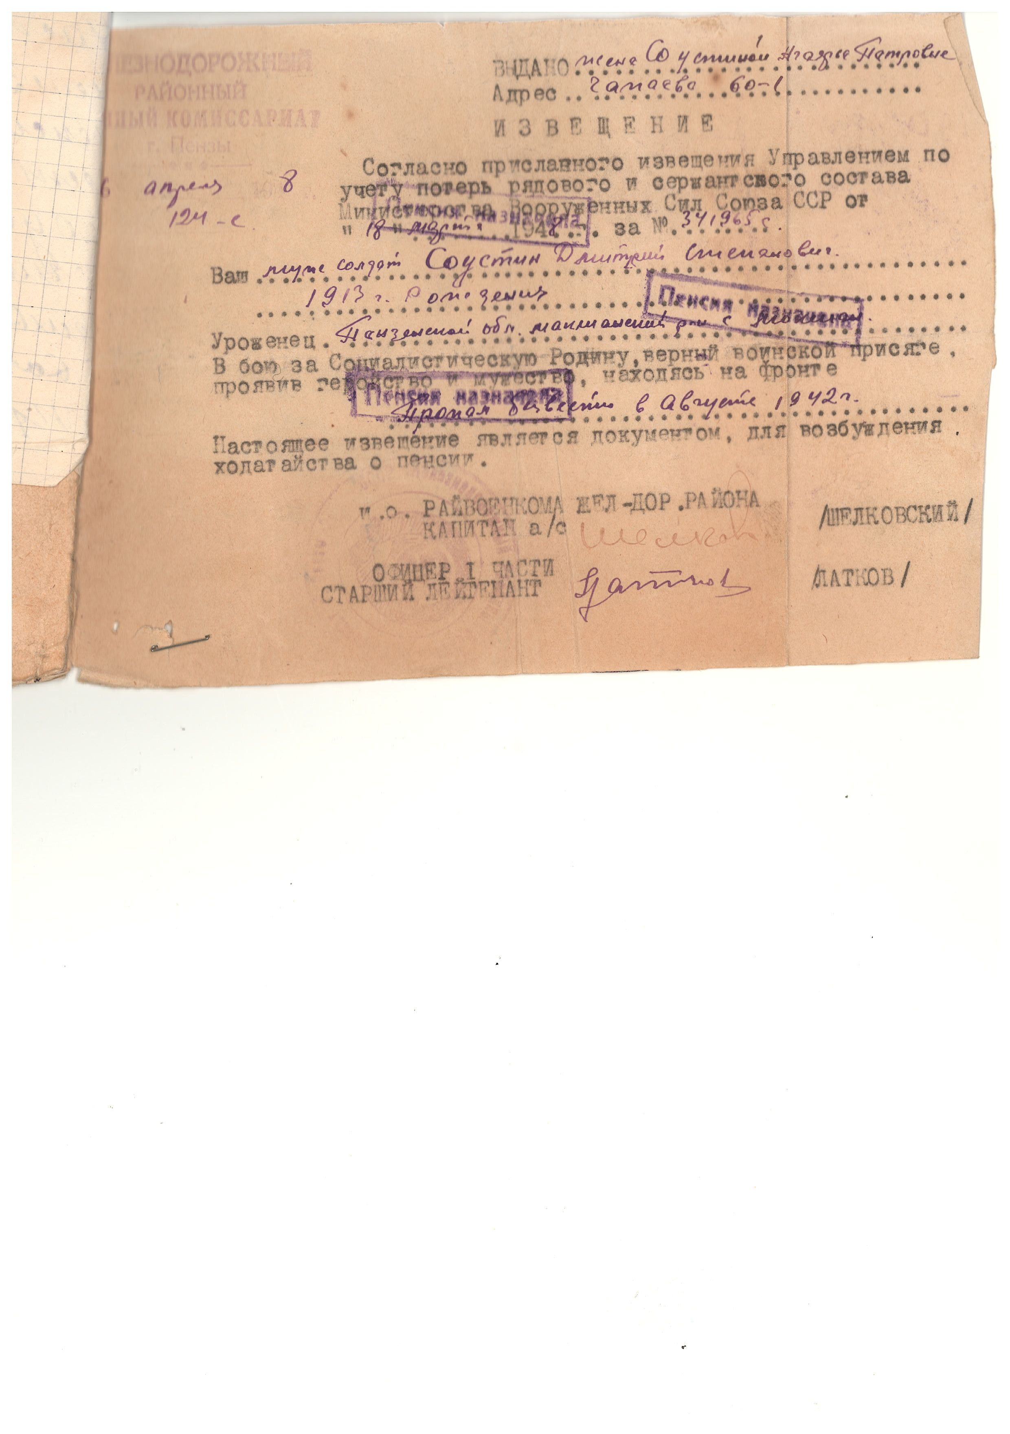
Приложение 2
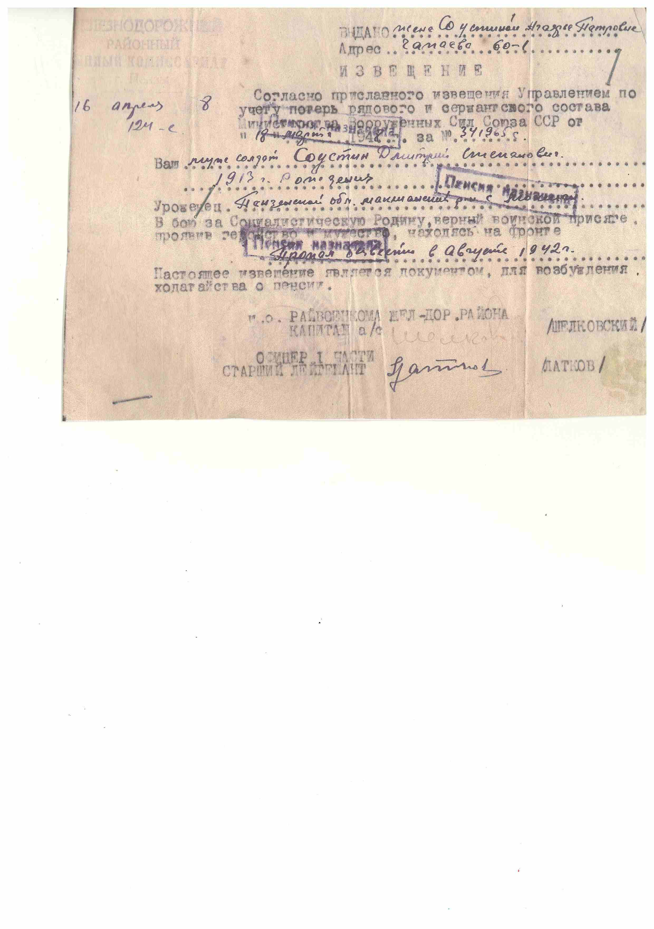

Приложение 3
